Описание модели агента
Агент блока гидро-электростанции
Агент БГЭС
На 8 листах

Содержание
1 Общие сведения 3
1.1 Наименование модели агента 3
1.2 Текстовое описание модели 3
2 Описание величин 4
2.1 Входные величины 4
2.2 Выходные величины 4
2.3 Внутренние величины 4
3 Описание внутренних процессов 7
4 Описание взаимодействия агента с другими агентами 8

Общие сведения

Наименование модели агента
Полное наименование агента: Агент блока гидро-электростанции.
Сокращенное наименование агента: Агент БГЭС.

Текстовое описание модели
Агент БГЭС осуществляет выработку электроэнергии по запросу от АСУ БГЭС. Под управлением АСУ БГЭС находится множество блоков ГЭС, каждый из которых характеризуется набором собственных параметров.
АСУ БГЭС определяет режим и параметры работы для каждого блока, находящегося под управлением, на один час вперед, а также осуществляет распределение нагрузки между блоками ГЭС.
У блока БГЭС есть параметры работы (мощность и пр.)

Описание величин

Входные величины
Входными величинами Агента БГЭС являются:
- команда по изменению режима работы блока ГЭС.
- команда по изменению состояния блока ГЭС.
Команда по изменению режима работы Блока ГЭС определяет:
- состояние блока ГЭС на следующий час;
- план выработки электроэнергии на следующий час.
Команды по изменению состояния блока ГЭС:
- нормальный пуск – переход из состояния нормального покоя в состояние нагрузки;
- нормальная остановка – переход из состояния нагрузки в состояние нормального покоя;
- набор нагрузки – увеличение вырабатываемой мощности в состоянии нагрузки;
- сброс нагрузки – уменьшение вырабатываемой мощности в состоянии нагрузки.

Выходные величины
Выходными величинами для Агента БГЭС являются:
- текущее состояние блока ГЭС;
- выработка электроэнергии блоком ГЭС за прошедший час [Вт*ч].
- непосредственно электроэнергия за прошедший час [Вт*ч]
Блок ГЭС может прибывать в одном из следующих состояний:
- нормальный покой – штатная остановка блока ГЭС;
- аварийный покой – остановка из-за возникновения аварийной ситуации;
- нагрузка – генерация электроэнергии.

Внутренние величины
Внутренними величинами ГЭС являются:
- собственные ресурсы ГЭС;
- критерии оптимизации/управления;
- функциональные зависимости критериев.
Собственные ресурсы:
- параметры агрегата:
- минимальная выходная мощность блока ГЭС;
- предельная выходная мощность блока ГЭС;
- динамическая характеристика блока ГЭС.
- рабочая мощность – суммарная располагаемая мощность за вычетом ремонтируемых мощностей;
- резервная мощность;
- включенная мощность – рабочая мощность за вычетом резервной мощности.
- в зависимости от напора воды (т.е. в зависимости от объема воды в водохранилище меняется напор) меняется производимая мощность. Зависимость линейная.
- Необходимый напор воды образуется посредством платины, и как следствие концентрации реки в определенном месте
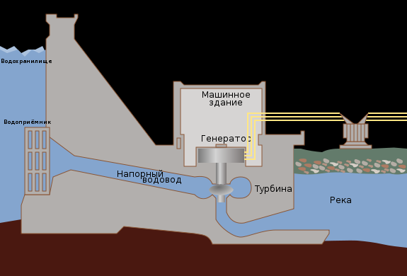
Критерии оптимизации/управления могут зависеть от целей и задач управления, например:
- минимальный износ оборудования блоков ГЭС;
- минимальные потери вырабатываемой мощности;
- т.д.
Функциональные зависимости критериев задаются на основе выбранных критериев оптимизации и особенностей реализации ГЭС. Например, для выбранных критериев:
- функциональная зависимость износа от номинальной мощности и продолжительности работы;
- функциональная зависимость потерь мощности от мощности, отдаваемой в нагрузку;
- и т.д.
Для простоты будем использовать линейную зависимость износа от номинальной мощности и времени, а потери мощности будем считать пропорциональными вырабатываемой блоком ГЭС мощности.

Описание внутренних процессов
Агент осуществляет передачу электроэнергии и управляет заглушкой, регулирующей напор воды, отдельного блока ГЭС для достижения следующих целей:
- внешняя цель – производство электроэнергии в заданном количестве.
- внутренняя цель – удовлетворение внешней цели при условии обеспечения оптимального расходования собственных ресурсов.
Критерии оптимального расходования собственных ресурсов указаны в п. .
Исходя из выбранных критериев и плана производства электроэнергии на сутки вперед, агент решает следующие задачи:
- определяет режим работы для каждого подконтрольного блока ГЭС на час;
- использует резервные мощности при возникновении аварийных ситуаций;
- подсчитывает фактическое производство электроэнергии (по часовое) за прошедшие сутки.

Описание взаимодействия агента с другими агентами
В процессе своей деятельности агент системы управления взаимодействует с:
- агентом управления всеми БГЭС
- агентом трансформаторной подстанции

Агент БГЭС передает АСУ БГЭС информацию о текущем состоянии и объем фактически выработанной электроэнергии и получает команду с указанием режима и параметра режима на следующий час.
Агент БГЭС передает электроэнергию Агенту Трансформаторной подстанции.
При штатной работе ГЭС АБГЭС передает данные один раз в час. При возникновении аварийной ситуации, агент блока ГЭС сигнализирует об изменении состояния.
При штатной работе ГЭС получает команды от АСУ АБГЭС команды один раз в час. При возникновении аварийной ситуации, Агент БГЭС отправляет данные об аварии.

